Ge råmjölk till nyfödda kalvar, första levnadsdygnet
Råmjölk är den mjölk som mjölkas ur kon vid första tillfället, så nära efter kalvningen det är möjligt. Du kan använda råmjölk från kor som är sintidsbehandlade.
Mål: Alla kalvar ska erbjudas råmjölk inom 4 timmar från kalvningen, helst inom 1 timme. Första urmjölkningen ska räcka till kalven hela första levnadsdygnet.

Mjölka ur kon inom 4 timmar efter kalvning. Töm juvret helt.  Var noga med hygienen- råmjölken ska se ren ut för ögat. Använd endast råmjölk som ser normal ut i färg och konsistens. Undvik råmjölk som innehåller blod, flockor eller gödsel.  Blanda inte råmjölk från olika kor i samma kärl.  Förvara råmjölk i kylskåp i metallkärl med lock mellan måltider. Använd ett rent förvaringskärl.  Testa råmjölken med BRIX-mätare. Om bra kvalitet använd till kalven, om dålig kvalitet, tina fryst råmjölk. Se standardrutin för kontroll av råmjölkskvalitet. | 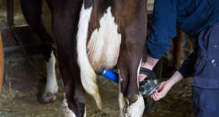  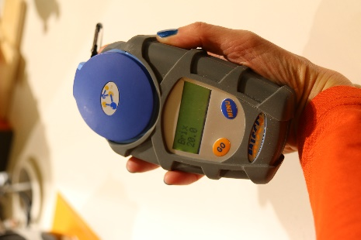
Värm 3 - 4 l råmjölk till 40°C.  Ge råmjölken i väl rengjord nappflaska eller i napphink. Erbjud 10 % av kroppsvikten, en normalstor kalv 3 - 4 liter. Ge kalven inom 1 timme efter kalvning.  Hjälp kalven att dricka så mycket den vill ha.  Erbjud kalven ytterligare 5 % av kroppsvikten 6 timmar efter kalvning. Ta hänsyn till hur mycket den ätit vid tidigare mål.  Erbjud kalven nästa mål, 10 % av kroppsvikten 12 timmar efter kalvning. Ta hänsyn till hur mycket den ätit vid tidigare mål.  Om kalven går kvar med kon får den dia mellan råmjölksmålen om den vill.  Sondmata endast om kalven är för svag för att dricka själv.  Rengör nappflaska och napp noga med diskmedel och ljummet vatten.  KRAV-besättningar:  Kalven ska kunna dia kon första levnadsdygnet, endast i undantagsfall ges kalvar med flaska eller sond. | 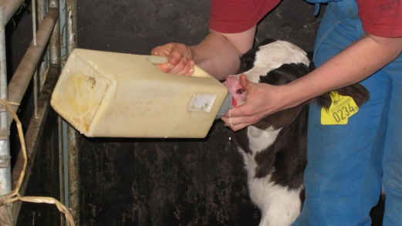
Upprättad av:

